**暨南大学本科实验报告专用纸**

课程名称 计算机网络实验

成绩评定

实验项目名称 RIP路由协议配置

指导教师 潘冰

实验项目编号 实验项目类型 实验地点

学生姓名 张强 学号 2019053448

学院 智科院 系 信息安全 专业

实验时间 年 月 日 午～ 月 日 午 温度 ℃湿度

1. **实验目的**

● 加深对RIP路由协议工作原理的理解，掌握在路由器上配置RIP。

1. **实验内容和要求**
   1. 配置路由器的RIP协议实现动态路由。
   2. 观察路由信息表。并测试主机之间的连通性。
2. **实验环境**

**【实验环境1】**

* + **实验设备**：**两台路由器(R2632)或三层交换机，两台PC机，1根V35DCE、1根V35DTE。**
  + **拓扑结构：路由器Router1和Router2之间通过串口采用V35 DCE/DTE电缆连接。将电缆的DCE端连接到Router1的串口Serial 0上，PC1的IP地址和缺省网关分别为172.16.1.11和172.16.1.1，PC2的IP地址和缺省网关分别为172.16.3.22和172.16.3.2，网络掩码都是255.255.255.0。**
  + 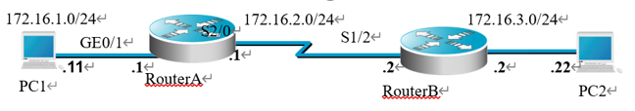

**R**

**（四）实验原理**

路由表的产生方式一般有3种：

直连路由：给路由器接口配置一个IP地址，路由器自动产生本接口IP所在网段的路由信息。

静态路由：静态路由是指由用户或网络管理员手工配置的路由信息。当网络的拓扑结构或链路的状态发生变化时，网络管理员需要手工去修改路由表中相关的静态路由信息。静态路由一般适用于比较简单的网络环境，在这样的环境中，网络管理员易于清楚地了解网络的拓扑结构，便于设置正确的路由信息。

动态路由：由协议学习产生路由。在大规模的网络中，或网络拓扑结构相对复杂的情况下，通过在路由器上运行动态路由协议，路由器之间相互学习产生路由信息。

动态路由协议：RIP路由协议是一种是基于距离矢量路由协议，它可以通过不断的交换信息让路由器动态的适应网络连接的变化，这些信息包括每个路由器可以到达哪些网络，这些网络有多远等。同一自治系统(A.S.)中的路由器每 30秒会与相邻的路由器 交换子讯息，以动态的建立路由表。RIP 允许最大的hop数(跳数）为15 多于15跳不可达。

**（五）实验步骤与调试**

**第一步 登录到路由器**

（提示：以下各步中涉及到的Serial口是以路由器r1和r2的连接为例。不同小组使用路由器有所不同，如果是路由器r3和r4的连接，请仔细参考路由器的连接图，并对实验步骤中的相关接口进行修改。）

**第二步：在路由器RouterA上配置路由器接口的IP地址**

RouterA(config)#interface GigabitEthernet 0/1 ！进入接口的配置模式

RouterA(config-if)# ip address 172.16.1.1 255.255.255.0 !配置接口IP地址。

RouterA(config-if)# no shutdown ！开启路由器的接口

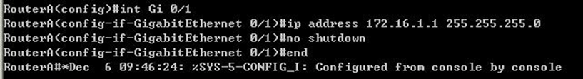

**第三步：在路由器RouterA上配置路由器串行口IP地址和时钟频率。**

RouterA(config)#interface serial 2/0 ！进入串行口s2/0的配置模式。

RouterA(config-if)#ip address 172.16.2.1 255.255.255.0 !配置接口S2/0的IP地址。

RouterA(config-if)#clock rate 64000 ！配置RouterA(必须为DCE)的时钟频率

RouterA(config-if)#no shutdown !开启s2/0端口

RouterA(config-if)#exit

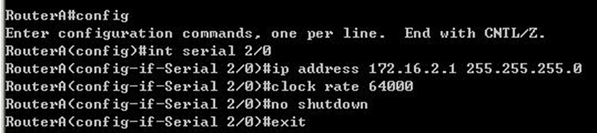

**第四步：显示路由器RouterA的接口配置信息**

RouterA#show ip interface brief

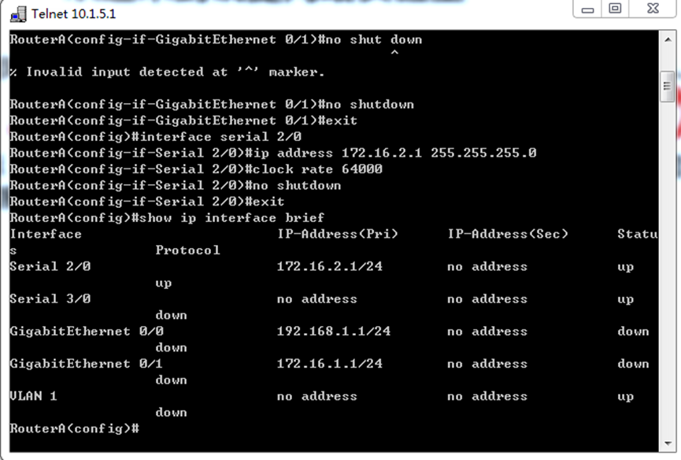

RouterA#show interface serial 2/0

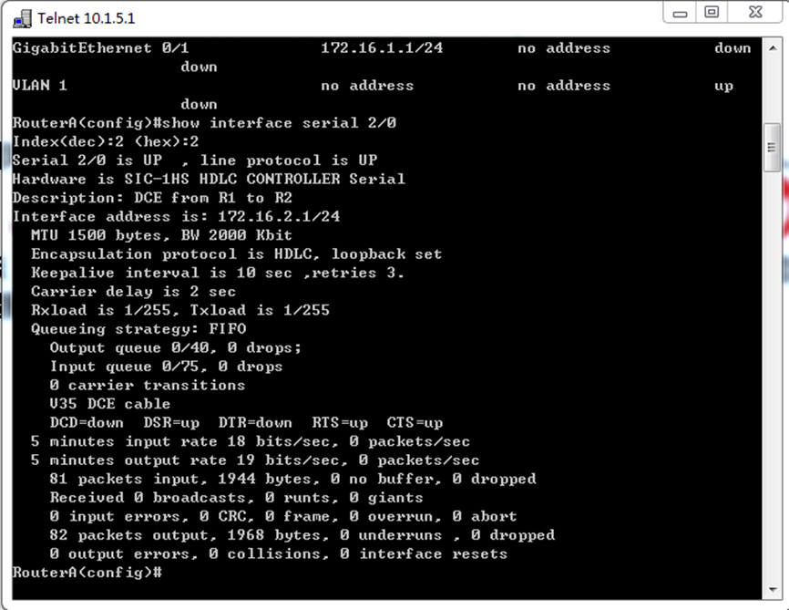

**第五步：在路由器RouterA上配置动态路由**

RouterA(config)# router rip ！创建RIP路由进程

RouterA(config-router)#network 172.16.1.0 ！定义关联网络172.16.1.0（必须是直连的网络地址）

RouterA(config-router)#network 172.16.2.0 ！定义关联网络172.16.2.0（必须是直连的网络地址）

RouterA(config-router)#version 2

**第六步：验证RouterA上的路由**

RouterA(config)#exit

RouterA#show ip route

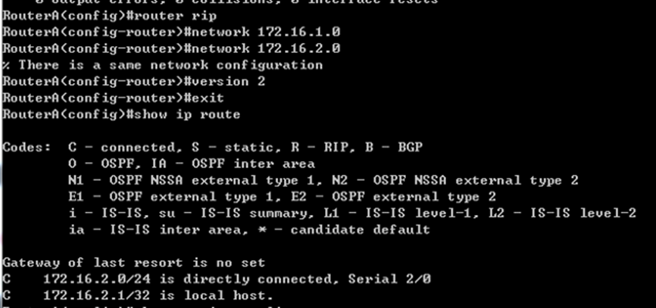

RouterA#show running-config ！显示路由器RouterA上的全部配置

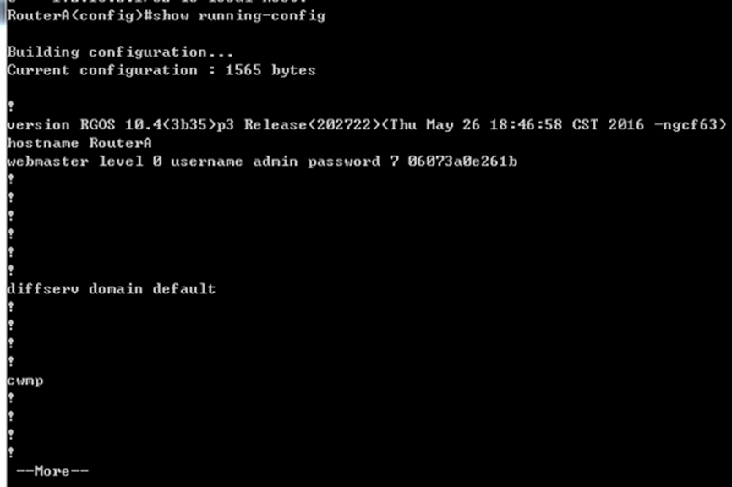

**第七步：在路由器RouterB上配置接口IP地址。**

返回到RCMS界面，选择另一个路由器，如r2。操作同第一步,注意交换机改名为RouterB。

RouterB(config)#interface GigabitEthernet 0/1 ！进入接口的配置模式

RouterB(config-if)# ip address 172.16.3.2 255.255.255.0 !配置接口IP地址。

RouterB(config-if)# no shutdown ！开启路由器的接口

**第八步：在路由器RouterB上配置串口上的IP地址。**

RouterB(config)#interface serial 2/0 ！进入串行口的配置模式。

RouterB(config-if)#ip address 172.16.2.2 255.255.255.0 !配置接口的IP地址。

RouterB(config-if)#no shutdown !开启端口

RouterB(config-if)#exit ！返回特权模式

**第九步：显示路由器RouterB的接口配置信息**

RouterB#show ip interface brief

RouterB#show interface serial 2/0

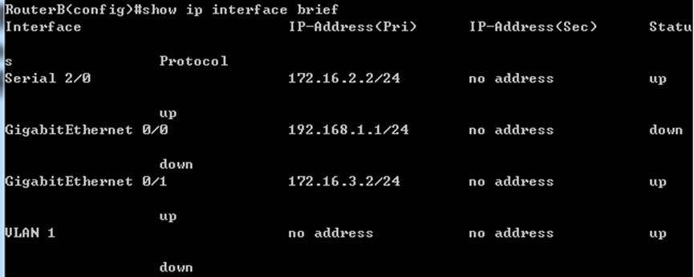

**第十步：在路由器RouterB上配置动态路由表**

RouterB#router rip ！创建路由表

RouterB(config-router)#network 172.16.2.0 ！定义关联网络（必须是直连的网络地址）

RouterB(config-router)#network 172.16.3.0

RouterB(config-router)#version 2

**第十一步：验证RouterA、RouterB上的路由**

RouterA# show ip route !显示路由信息

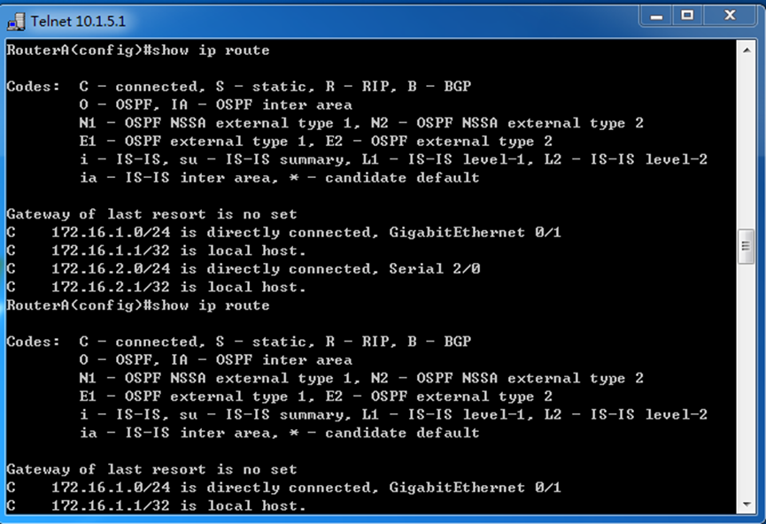

RouterB#show ip route !显示路由信息

**第十二步：测试网络的互连互通性**

关闭RCMS界面，返回到DOS。

C:\>ping 172.16.3.22 !从PC1到PC2。PC1的IP地址为172.16.1.11，PC2的IP地址为172.16.3.22

Reply from 172.16.1.1 : Destination host unreachable

C:\>ping 172.16.1.11 ！从PC2到PC1

Reply from 172.16.3.2 : Destination host unreachable

测试结果会显示目的不可达。

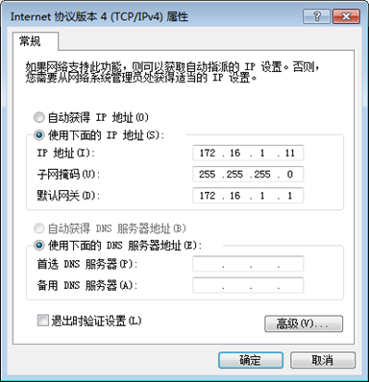

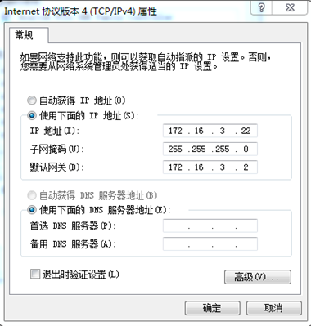

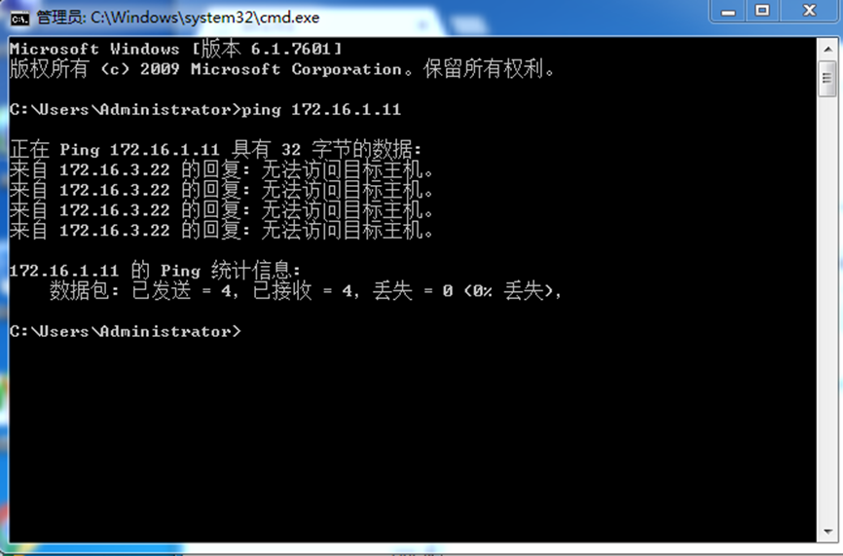

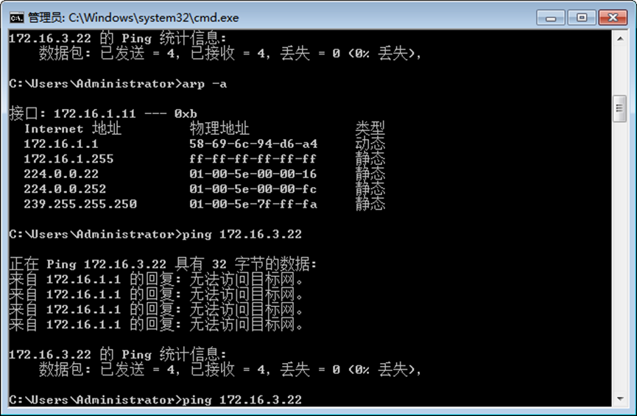

**第十三步：测试网络的连通性**

返回到DOS。

C:\>ping 172.16.3.22 ！从PC1到PC2

C:\>ping 172.16.1.11 ！从PC2到PC1

注意：显示结果应该是连通的，否则说明路由表配置有错。

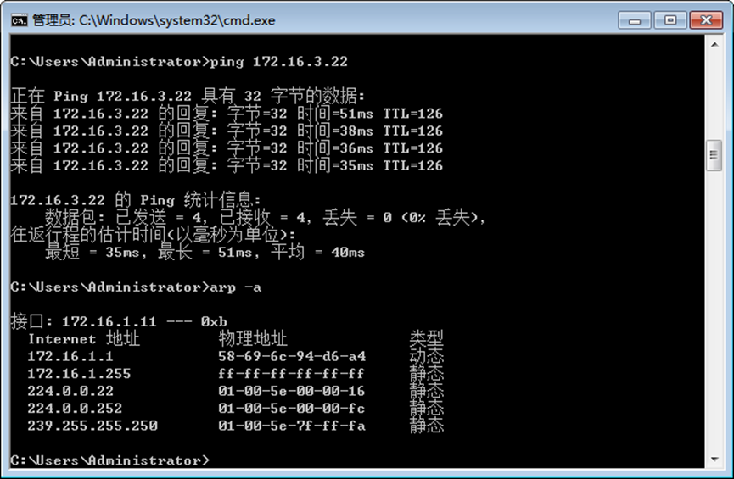

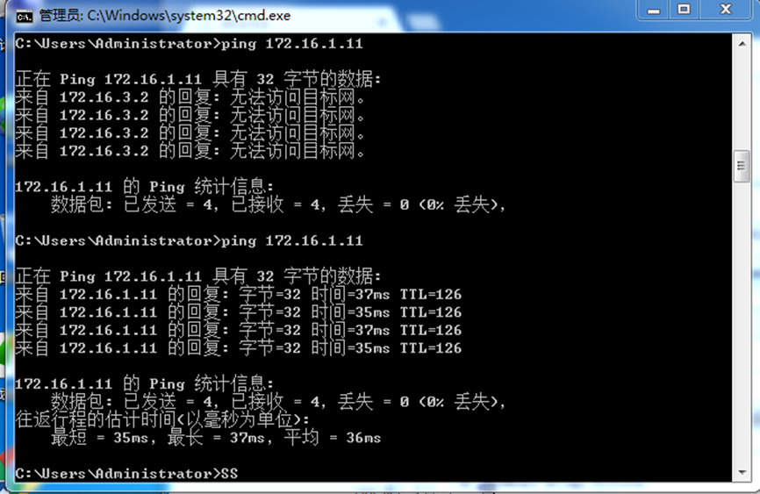

这时可以看到两台PC机能够进行通信并且能在路由表上看到RIP协议工作后查看到的路由表信息。

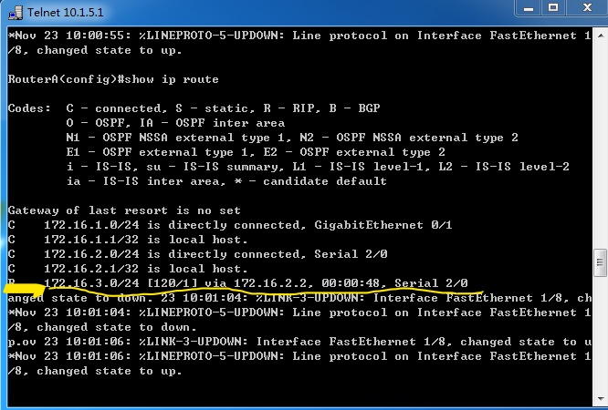

进一步要求：

断开某条链路，构成故障，观察路由信息，再连接好链路，观察并分析路由信息。

使用命令：show ip route 检查路由表。

Clear ip route * 清除路由表（ no ip route）。Debug ip rip专门用来显示路由器发送和接收的RIP更新信息。

将GE0/1口断开后看到的路由表

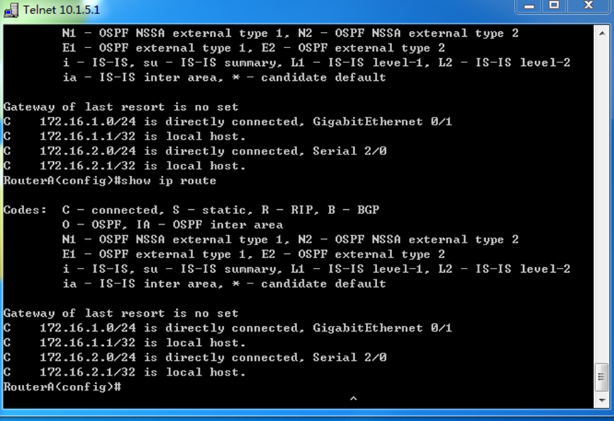

这里拔出的是PC1接路由器A的GE0/1端口，上图看到了PC1的路由信息发生了变化，原来通过RIP协议配置的路由信息被清除。

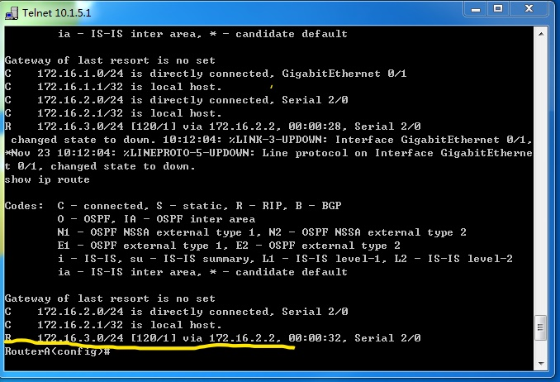

然后是查看PC2的路由信息，由于拔出的是PC1接路由器A的端口，可以发现，这里对于PC2上通过RIP协议配置好的路由信息不影响，依然能够看到RIP配置的路由信息。

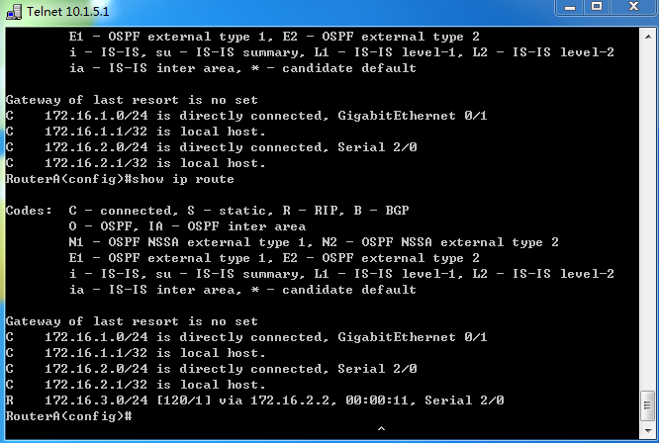

从这里就可以再一次看到RIP协议的工作效果，先是把端口的连线拔出，可以看到配置好的RIP路由被清楚，接下来接上线，就能发现RIP配置的路由信息再一次出现，说明其协议进行了工作。

**注意事项：**

1、实验报告上要描述配置过程与测试结果，并对结果进行说明与分析。

2、如何在三层交换机上配置路由表？

(1) 直连路由：给交换机接口配置IP地址，会自动产生本接口所在网络的路由信息。

(2) 静态路由：#ip route 目的网络号 子网掩码 下一跳

附：静态路由配置

在路由器RouterA上配置静态路由

RouterA(config)#ip route 172.16.3.0 255.255.255.0 172.16.2.2 !172.16.3.0/24为目的网段，需要经过的下一跳为172.16.2.2。或

RouterA(config)#ip route 172.16.3.0 255.255.255.0 serial 2/0

验证RouterA上的静态路由

RouterA(config)#exit

RouterA#show ip route

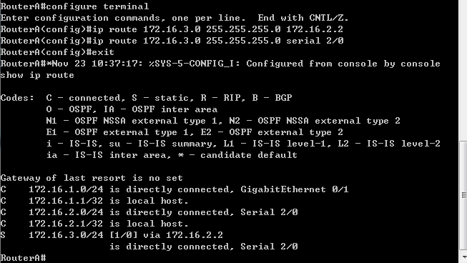

在配置静态路由时，先把路由器的RIP动态路由配置协议关闭，用的命令是no router rip

然后再把原本实验配置过的路由表清楚，之后再配置静态路由。

(3) 动态路由：RIP或OSPF协议

（1）配置路由表

#router rip

#version 2

#network 192.168.1.0 !直接连接的网络的网络号

或者

#router ospf

#network 192.168.1.0 0.0.0.255 area 0

#network 172.16.1.0 0.0.0.255 area 1

（2）开启三层交换机的路由功能

# ip routing

# interface fastethernet 0/5 ！网络接口

# no switchport !开启路由功能

#ip address 192.168.5.1 255.2552.255.0 ！接口地址

#no shutdown ！开启接口

**（六）实验结果与分析**

RIP（Routing information Protocol，路由信息协议）是应用较早、使用较普遍的内部网关协议（Interior Gateway Protocol，IGP），适用于小型同类网络的一个自治系统（AS）内的路由信息的传递。RIP协议是基于距离矢量算法（Distance Vector Algorithms，DVA）的。通过完成RIP路由协议配置的实验，我了解到RIP作为内部网关协议

让路由器具有与自己相邻的路由器之间交换信息，以此来动态更新自己路由表的能力。当RIP未配置成功时，用来测试的PC机之间是无法通信的。而当配置好RIP后，两台路由器相互通信、交换信息，路由表得到了更新，此时用来测试的PC机就可以完成相互通信。

在实验过程中，我们能够通过实践来解决某些问题，如清除路由表命令，将RIP协议关闭的命令从而配置静态路由，通过这次实验，对学习计算机网络有了更多的的兴趣。

**暨南大学本科实验报告专用纸(附页)**